Переноска пострадавшего вдвоем
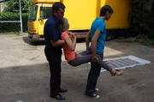 | Переноска пострадавшего за руки и ноги
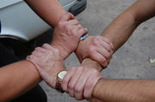 | Для переноски пострадавшего на замке из рук следует зять руки в замок…
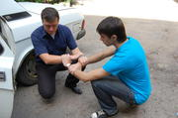 | …присесть…
 | …расположить пострадавшего на замке из рук…
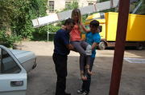 | …и переместить его в нужном направлении.
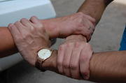 | Для переноски ослабленных больных следует взять 3 руки в замок…
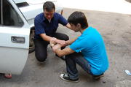 | …присесть…
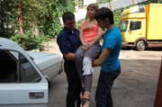 | …расположить и переместить пострадавшего.
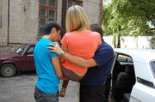 | При этом способе свободная рука одного из участников оказания помощи держится за плечо другого, образуя импровизированную «спинку», на которую может опираться пострадавший

